**МИНОБРНАУКИ РОССИИ**

ФЕДЕРАЛЬНОЕ ГОСУДАРСТВЕННОЕ БЮДЖЕТНОЕ ОБРАЗОВАТЕЛЬНОЕ УЧРЕЖДЕНИЕ

ВЫСШЕГО ОБРАЗОВАНИЯ

**«БЕЛГОРОДСКИЙ ГОСУДАРСТВЕННЫЙ**

**ТЕХНОЛОГИЧЕСКИЙ УНИВЕРСИТЕТ им. В.Г.ШУХОВА»**

**(БГТУ им. В.Г. Шухова)**

Кафедра программного обеспечения вычислительной техники и автоматизированных систем

дисциплина: Дискретная математика

Лабораторная работа №3.3

тема: «Фактормножества»

|  |  |
| --- | --- |
|  | Выполнил: ст. группы  Проверил: Рязанов Ю.Д. |

**Цель работы**: научиться формировать фактормножество для заданного отношения эквивалентности на ЭВМ.

**Задания**

1. Отношение (табл. 4) представить графом и характеристической функцией в матричной форме. Найти разбиение Ф, определяемое заданным отношением эквивалентности.

2. Написать программу, которая формирует разбиение, определяемое заданным отношением эквивалентности.

C:\Users\500a5\AppData\Local\Microsoft\Windows\INetCache\Content.Word\13-10-2019 17-48-09.png



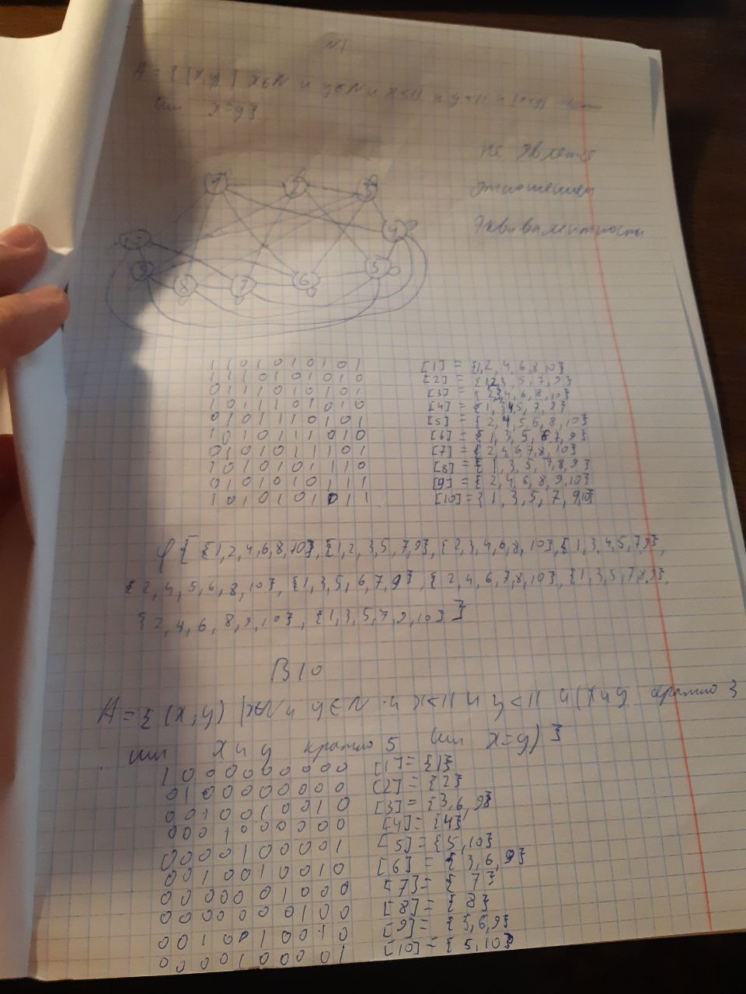

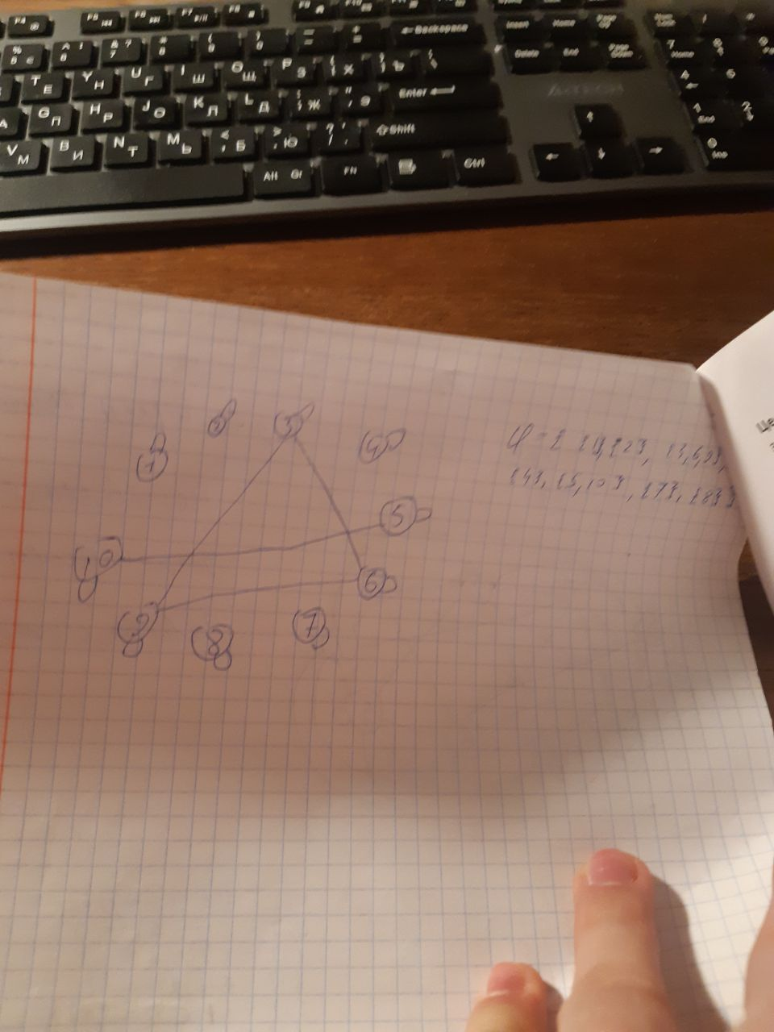B

#include **<stdio.h>**#include **<stdlib.h>**#define **N** 10  
**int**\*\* get_mem(){  
 **int** n = **N** + 1;  
 **int** ** res = (**int** **)malloc(n * **sizeof**(**int** *));  
  
 **for** (**int** i = 0; i < n ; i++)  
 res[i] = (**int** *)malloc(n * **sizeof**(**int**));  
  
 **return** res;  
}  
  
**void** free_mem(**int** **a){  
 **int** n = **N** + 1;  
 **for** (**int** i = 0; i < n; i++)  
 free(a[i]);  
 free(a);  
}  
  
**void** get_A(**int** **a){  
 **int** x,y;  
 **for**(x = 1; x <= **N**; x++)  
 **for**(y = 1; y <= **N**; y++)  
 **if**((x % 3==0 && y % 3==0 )|| (x % 5==0 && y % 5==0 )|| (x==y))  
 a[x][y] = 1;  
 **else** a[x][y] = 0;  
}  
  
**void** write_arr(**int** **a){  
 **int** i,j;  
 **for**(i = 1; i <= **N**; i++){  
 **for**(j = 1; j <= **N**; j++)  
 printf(**"%d "**, a[j][i]);  
 printf(**"\n"**);  
 }  
}  
  
**void** write_split(**int** **A, **int** x){  
 printf(**"\n{ "**);  
 **for**(**int** y = 1; y <= **N**; y++){  
 **if**(A[x][y] != 0)  
 printf(**"%d "**, y);  
 }  
 printf(**"}"**);  
}  
  
**int** check_equal(**int** **A, **int** x){  
 **int** y = 1, z, f = 0;  
 **while**((y < x) && (f != 10)){  
 f = 0;  
 z = 0;  
 **while**((z < 10) && (x != y))  
 {  
 **if**(A[x][z] == A[y][z])  
 f++;  
 z++;  
 }  
 y++;  
 }  
 **if**(f == 10)  
 **return** 1;  
 **else**{  
 **return** 0;  
 }  
  
}  
  
**void** split_matr(**int** **A){  
 **int** x;  
 **for** (x = 1; x <= **N**; x++){  
 **if**((check_equal(A, x) == 0))  
 write_split(A, x);  
 }  
}  
  
  
**int** main(){  
 **int** **a = get_mem();  
 get_A(a);  
 printf(**"Матрица:\n"**);  
 write_arr(a);  
 printf(**"\n"**);  
 printf(**"Разбиение:"**);  
 split_matr(a);  
 free_mem(a);  
  
 **return** 0;  
}

